Ф.И._________________________________
Тема урока:«____________________________________
______________________________________________»
Задание 1. Составить схему-кластер (2 балла)
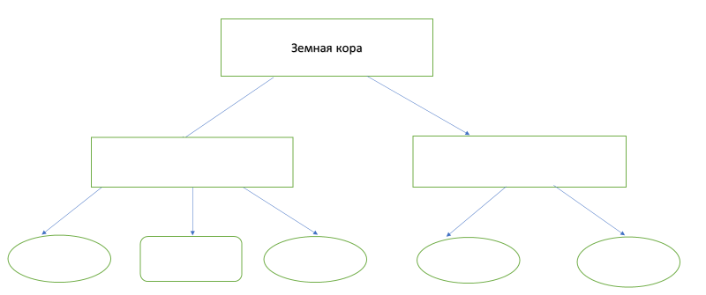

Литосфера –________________________________________________
________________________________________________________________________________________________________________________

Задание 2. С помощью видео и учебника, заполнить таблицу (2 б)
Название оболочки | Из чего состоит | Толщина | Температура

Задание 3. Продолжи предложения

1. Земная кора расположена в верхней части …….. .
2.Толщина………………….
3. Температура с глубиной…………………….
4. Образована……………………….

Задание 4. Игра «Эрудит». (1 балл)

Расскажите о литосфере как можно больше, но разрешается говорить только по одному предложению, начиная со слов: «Я знаю, что …».
- Я знаю, что литосфера – это………………………………………...
- Я знаю, что литосфера состоит……………………………………
- Я знаю, что литосфера – объединяет………………………………
- Я знаю, что литосфера –………………………………………………
- Я знаю, что литосфера ………………………………………………..
- Я знаю, что земная кора ………………………………………………

Подведем итоги:
Сегодня я понял……
Теперь я могу…….
Я приобрёл……
Меня удивило……
Я попробую……
Мне захотелось……

«Оцени себя»

Баллы | Отметка
5 баллов | 5
4 балла | 4
3-1 балл | 3
Твои баллы
Твоя отметка

